10 febbraio 2018 – ore 17,00

al teatro Golden, via Taranto 36 - Roma

spettacolo gemellato con Mojoca-Amistrada

IL MONDO NON MI DEVE NULLA

di Massimo Carlotto
con Claudio Casadio e Pamela Villoresi

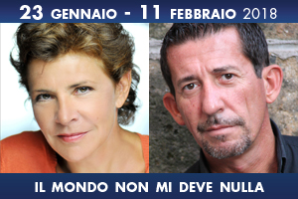

regia Francesco Zecca

una produzione Teatro e Società e Accademia Perduta Romagna Teatri

Il cuore di Rimini pulsa tranquillo in attesa dell’arrivo chiassoso dei turisti.
Adelmo, un ladro stanco e sfortunato, nota una finestra aperta sulla facciata di una palazzina ricca e discreta.
La tentazione è irresistibile e conduce l’uomo a trovarsi faccia a faccia con Lise, la stravagante padrona di casa, una croupier tedesca in pensione.
Nessuno dei due corrisponde al ruolo che dovrebbe ricoprire e, in una spirale di equivoci, eccessi e ironia, si sviluppa un rapporto strano, bizzarro ma allo stesso tempo complesso e intenso sul piano dei sentimenti.
Due personaggi infinitamente lontani, nulla li accomuna, eppure entrambi cercano il modo di essere compresi e amati dall’altro.
Un testo intenso, una commedia ironica e amara a ritmo di mambo; una riflessione sul senso che diamo alle nostre vite, sul peso del caso e della nemesi, sulla libertà di scelta delle nostre coscienze.

Si può acquistare il biglietto scontato presso la segreteria di Amistrada (tel. 328-0684420 )al prezzo di:
- 22 euro per il solo spettacolo “IL MONDO NON MI DEVE NULLA”
- 40 euro per questo spettacolo più quello del 20 aprile 2018 “VI PRESENTO PAPA’”

